Ters Kinematik Matris Formülleri ve Jacobian Matrisi

1. Stewart Platformu Ters Kinematik Matris Yapısı
Amaç, üst platformun uzaydaki 6-DOF konum ve yönelim matrisini alıp, 6 bacağın anlık uzunluk vektörlerini (Li) hesaplamaktır.

2. Jacobian Matrisi Nedir ve Paralel Robotlarda Nasıl Çalışır?
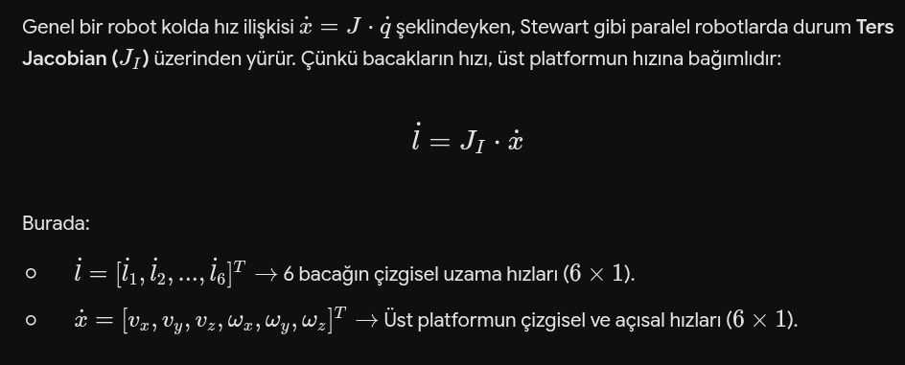
Jacobian matrisi (J), "Eklem Hızları" ile "Platformun Kartedyen Hızları" arasındaki doğrusal köprüdür.

Jacobian Matrisinin Geometrik Çıkarımı

Stewart Platformu için Ters Jacobian matrisi 6 x 6 boyutundadır ve her bir satırı ilgili bacağın birim vektörü (ni) ile o bacağın moment vektörünün çarpımından oluşur:
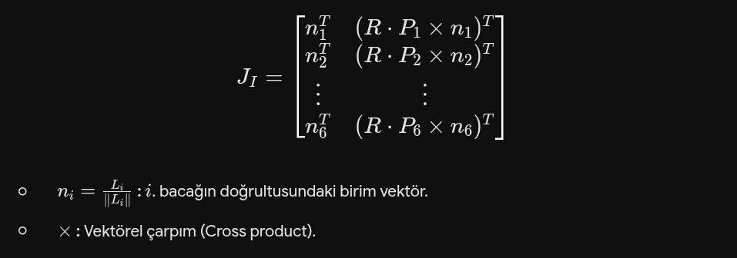

Jacobian Neden Hayatidir? (Tekillik - Singularity Analizi)
Eğer Jacobian matrisinin determinantı sıfıra yaklaşırsa (det(J) -> 0), robot Tekillik (Singularity) noktasına gelmiş demektir.
- Bu durumda platform kilitlenir veya motorlar sonsuz tork/hız üretmeye çalışarak simülasyonu patlatır (Gazebo'da robotun aniden uzaya fırlaması veya titremesi genelde bundandır).
- Kontrol kütüphaneleri Jacobian'ın tersini alırken SVD (Singular Value Decomposition) yöntemiyle bu durumu sürekli denetler.

3. ROS 2 ve Jacobian Kütüphane Bağlantıları
Bu devasa matrisleri C++ veya Python'da sıfırdan el yazısıyla çarpmayız. ROS 2 ekosisteminde bunu bizim yerimize yapan endüstriyel kütüphaneler vardır:

A. Eigen (C++ Lineer Cebir Kütüphanesi)
ROS 2 projelerinde ham matris işlemlerinin (çarpım, transpoz, tersini alma) arkasındaki gizli kahraman Eigen kütüphanesidir.
- Nasıl Çalışır? Biz yukarıdaki R ve T matrislerini Eigen::Matrix4d veya Eigen::Vector3d nesneleri olarak tanımlarız. Eigen, bilgisayarın CPU'sundaki SIMD (Single Instruction Multiple Data) mimarisini kullanarak bu matris çarpımlarını mikrosaniyeler içinde donanımsal olarak optimize eder.

B. KDL (Kinematics and Dynamics Library)
ROS dünyasının resmi kinematik kütüphanesidir. orocos_kdl paketi olarak gelir.
- Nasıl Çalışır? KDL, robotun URDF dosyasını okur ve otomatik olarak bir KDL::Chain (Robot zinciri) oluşturur.
- Jacobian Bağlantısı: KDL içinde KDL::ChainJntToJacSolver adında hazır bir sınıf (Solver) vardır. Sen robota anlık eklem konumlarını verirsin, o sana anında $6 \times 6$'lık Jacobian matrisini KDL::Jacobian tipinde teslim eder.
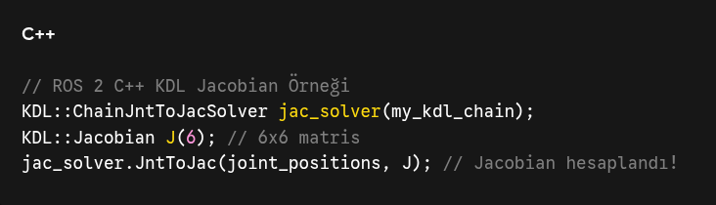

C. MoveIt 2 (RBG - Robot Geometry Group)
Eğer platformun üzerinde ekstradan bir robot kolu varsa veya platform karmaşık engellerden kaçarak hareket edecekse MoveIt 2 devreye girer.
- MoveIt 2, arka planda yine KDL veya TRAC-IK (daha hızlı bir kinematik çözücü kütüphane) kullanır.
- Robotun o anki durumunu tutan robot_state::RobotState sınıfı üzerinden .getJacobian() fonksiyonu çağrılarak tüm sistemin Jacobian matrisine tek satırda erişilir.

Stewart Platformunun kontrolünde, doğrusal olmayan kinematik denklemlerin gerçek zamanlı çözümü için C++ tabanlı Eigen ve Orocos KDL kütüphaneleri entegre edilmiştir. Robotun URDF modelinden türetilen kinematik ağaç, KDL solver'ları vasıtasıyla her kontrol döngüsünde ters Jacobian (Jı) matrisine dönüştürülmektedir. Hesaplanan eyleyici hızları, tekillik (singularity) riskine karşı SVD (Singular Value Decomposition) algoritmasıyla filtrelenerek Gazebo fizik motoruna (ODE) emniyetli sınır değerler dahilinde aktarılmaktadır.

